

JU MJEŠOVITA SREDNJA ELEKTROTEHNIČKA ŠKOLSKA GODINA

ŠKOLA TUZLA 2021./2022.

MATURSKI RAD

*Predmet:* Baze podataka

*Tema:* Projektovanje baze podataka i korisničkog interfejsa za prodaju ulaznica u cinestaru

MENTOR: UČENIK:

Minina Horozić, dipl. ing. el.teh. Elnur Bjelić

Razred: IVT3

TUZLA, maj, 2022.god.

Sadržaj

Uvod 4

Analiza potreba 5

ER dijagram 8

Tabele – Objekti 9

Objekat users 9

Objekat screenings 9

Objekat screening_types 9

Objekat screening_visions 10

Objekat roles 10

Objekat movies 10

Objekat hall_types 10

Objekat private_screening_reqs 10

Objekat seat_types 11

Objekat seats 11

Objekat halls 11

Prevođenje modela objekti - veze 12

Pravilo 1 – Prevođenje objekata 12

Pravilo 2 – Prevođenje veze 1:N 12

Pravilo 3 – Prevođenje veze 1:N kod koje je strana N parcijalna 12

Pravilo 4 – Prevođenje veze N:M 12

Pravilo 5 – Prevođenje veze 1:1 koja je s obje strane totalna 13

Pravilo 6 – Prevođenje veze 1:1 koja je s jedne strane parcijalna, a sa druge totalna 13

Pravilo 7 – Prevođenje veze koja obuhvata više od dva objekta (ternarne veze) 13

Prevođenje veza 14

Tabele – Prevođenje veza 16

Veza users – roles 16

Veze users – private_screening_reqs, private_screening_reqs – screening_visions, private_screening_reqs – halls 16

Veza halls – hall_types 17

Veza seats – seat_types 17

Veze screenings – screening_types, screenings – screening_visions, screenings – movies, screenings – halls 17

Veze screenings – seats, (screenings -seats) – users 18

Konačne tabele 19

Tabela roles 19

Tabela users 19

Tabela movies 19

Tabela hall_types 19

Tabela halls 20

Tabela screening_types 20

Tabela screening_visions 20

Tabela screenings 20

Tabela private_screening_reqs 21

Tabela seat_types 21

Tabela seats 21

Relaciona shema 22

MySQL Workbench dijagram 23

SQL create skripta 24

INSERT naredbe i Node.js skripta za punjenje baze testnim podacima 27

INSERT naredbe 27

Node.js skripta 27

Web aplikacija 32

Početna stranica 32

Stranica filma 33

Stranica projekcije 35

Stranica za podnošenje zahtjeva za privatnu projekciju 36

Admin panel 37

Stranica za dodavanje novih projekcija 37

Stranica za pregledanje zahtjeva za privatne projekcije 38

Zaključak 39

Literatura 40

# Uvod

Kao temu za maturski rad izabrao sam kreirati bazu podataka i web aplikaciju za potrebe kina. Nemoguće je zamisliti kino u današnjem vremenu bez dobre baze podataka. Kako bi kupcima olakšao pregled dostupnih projekcija, informacije o filmovima i svemu vezanom za kino, napravio sam takvu bazu podataka da ona može zamijeniti sve telefonske pozive i upite kupaca o nadolazećim projekcijama. Također kupac može da pristupi na jednom mjestu svim bitnim podacima o filmovima bez potrebe pretraživanja informacija na googlu. Zaposlenima u kinu također je olakšan posao jer više ne moraju da brinu kada postoji slobodan termin za dodavanje novih projekcija i prihvatanje privatnih projekcija.

# Analiza potreba

Potrebno je osmisliti i projektovati bazu podataka za prodaju ulaznica u cinestaru. Klijent zahtijeva mogućnost pregledanja dostupnih projekcija, registrovanje korisnika, sljanje i primanje zahtijeva za privatne projekcije i mogućnost kupovine karte online. Također potrebno je za radnike u kinu omogućiti unos novih filmova i projekcija u bazu, prodavanje karti u samom kinu, prihvatanje ili odbijanje zahtjeva za privatne projekcije, kreiranje naloga za nove radnike sa istim pravima.

Za korisničku stranu projekta potrebno je omogućiti registrovanje i logovanje na web stranicu, time potrebna je tabela sa sledećim podacima:

* id,
* first_name,
* last_name,
* birthdate,
* email,
* password,
* phone_number i
* created_at (tačan datum i vrijeme kreiranja naloga).

Korisnicima i svim posjetiteljima web stranice potrebno je omogućiti pregled dostupnih projekcija pa za datu tabelu potrebno je čuvati sledeće podatke:

* id,
* starting_date_time,
* ending_date_time,
* first_pause,
* second_pause,
* ticket_price i
* private_screening (Da li se radi o privatnoj projekciji?).

Projekcije mogu da budu različitog tipa, time potrebno je u tabeli čuvati sledeće podatke:

* id i
* type_name.

Projekcije također mogu da budu različite i po vrsti projekcije (2D/3D), tako da za ovu tabelu čuvamo sledeće podatke:

* id i
* vision_name.

Potrebno je čuvati podatke o svim filmovima koji su se prikazivali u prošlosti ili se prikazuju trenutno. Kako bi sklonili opterećenje sa baze za ove podatke koristit ćemo online bazu podataka za filmove (TMDB API), tako da je za ovo potrebne tabela sa sledećim podacima:

* id i
* TMDB_id.

Za sve registrovane naloge potrebno je čuvati podatke o njihovim rankovima (permisijima) kako bi ograničili privilegije korisnika (kupaca) i radnika, za datu tabelu čuvamo sledeće podatke:

* id i
* role_name.

Da bi omogućili zahtjeve za privatne projekcije potrebno čuvati sledeće podatke:

* id,
* starting_date_time,
* first_pause,
* second_pause,
* people_number,
* price,
* is_accepted i
* TMDB_id.

Za stranu radnika i samog kina, potrebno je čuvati podatke o svim salama u kojima se vrše projekcije:

* id.

Postoji više vrsta sala, tako da u ovoj tabeli čuvamo sledeće podatke:

* id i
* type_name.

Potrebno je evidentirati i svako sjedalo koje je dostupno u kinu, tako da za ovu tabelu čuvamo sledeće podatke:

* id.

Kako postoji više vrsta sjedala, u ovoj tabeli čuvamo sledeće podatke:

* id i
* type_name.

Iz ove analize izdvojili smo sledeće objekte sa njihovim atributima:

roles(id, role_name);

users(id, first_name, last_name, birthdate, email, pass, phone_number, created_at);

movies(id, TMDB_id);

hall_types(id, type_name);

halls(id);

screening_types(id, type_name);

screening_visions(id, vision_name);

screenings(id, starting_date_time, ending_date_time, first_pause, second_pause, ticket_price, private_screening);

private_screening_reqs(id, starting_date_time, first_pause, second_pause, people_number, price, is_accepted, TMDB_id);

seat_types(id, type_name);

seats(id);

# ER dijagram

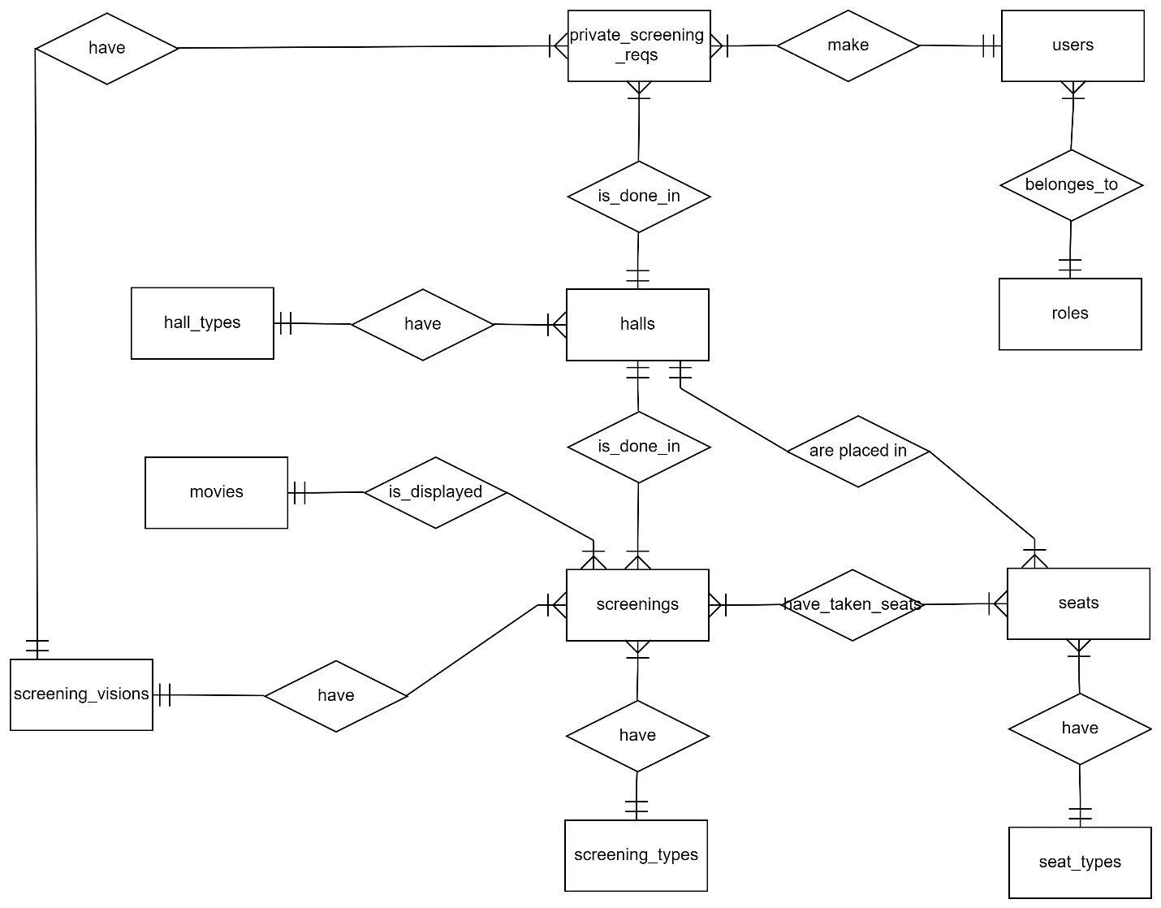

# Tabele – Objekti

## Objekat users

|  |  |  |  |  |  |
| --- | --- | --- | --- | --- | --- |
| Naziv atributa | Tip podatka | Obavezno polje | Jedinstveni identifikator | Jedinstvena vrijednost | Opis |
| id | INT | DA | DA | DA | Primarni ključ |
| first_name | VARCHAR(100) | DA | NE | NE |  |
| last_name | VARCHAR(100) | DA | NE | NE |  |
| birthdate | DATE | DA | NE | NE |  |
| email | VARCHAR(100) | DA | NE | DA |  |
| pass | VARCHAR(20) | DA | NE | NE | šifra |
| phone_number | VARCHAR(20) | DA | NE | DA |  |
| created_at | TIMESTAMP | DA | NE | NE | DEFAULT NOW() |

## Objekat screenings

|  |  |  |  |  |  |
| --- | --- | --- | --- | --- | --- |
| Naziv atributa | Tip podatka | Obavezno polje | Jedinstveni identifikator | Jedinstvena vrijednost | Opis |
| id | INT | DA | DA | DA | Primarni ključ |
| starting_date_time | TIMESTAMP | DA | NE | NE |  |
| ending_date_time | TIMESTAMP | DA | NE | NE |  |
| first_pause | BOOL | DA | NE | NE |  |
| second_pause | BOOL | DA | NE | NE |  |
| ticket_price | DECIMAL(5,2) | DA | NE | NE |  |
| private_screening | BOOL | DA | NE | NE |  |

## Objekat screening_types

|  |  |  |  |  |  |
| --- | --- | --- | --- | --- | --- |
| Naziv atributa | Tip podatka | Obavezno polje | Jedinstveni identifikator | Jedinstvena vrijednost | Opis |
| id | INT | DA | DA | DA | Primarni ključ |
| type_name | VARCHAR(20) | DA | NE | NE |  |

## Objekat screening_visions

|  |  |  |  |  |  |
| --- | --- | --- | --- | --- | --- |
| Naziv atributa | Tip podatka | Obavezno polje | Jedinstveni identifikator | Jedinstvena vrijednost | Opis |
| id | INT | DA | DA | DA | Primarni ključ |
| vision_name | VARCHAR(20) | DA | NE | NE |  |

## Objekat roles

|  |  |  |  |  |  |
| --- | --- | --- | --- | --- | --- |
| Naziv atributa | Tip podatka | Obavezno polje | Jedinstveni identifikator | Jedinstvena vrijednost | Opis |
| id | INT | DA | DA | DA | Primarni ključ |
| role_name | VARCHAR(20) | DA | NE | NE |  |

## Objekat movies

|  |  |  |  |  |  |
| --- | --- | --- | --- | --- | --- |
| Naziv atributa | Tip podatka | Obavezno polje | Jedinstveni identifikator | Jedinstvena vrijednost | Opis |
| id | INT | DA | DA | DA | Primarni ključ |
| TMDB_id | INT | DA | NE | DA | id sa APIja |

## Objekat hall_types

|  |  |  |  |  |  |
| --- | --- | --- | --- | --- | --- |
| Naziv atributa | Tip podatka | Obavezno polje | Jedinstveni identifikator | Jedinstvena vrijednost | Opis |
| id | INT | DA | DA | DA | Primarni ključ |
| type_name | VARCHAR(20) | DA | NE | NE |  |

## Objekat private_screening_reqs

|  |  |  |  |  |  |
| --- | --- | --- | --- | --- | --- |
| Naziv atributa | Tip podatka | Obavezno polje | Jedinstveni identifikator | Jedinstvena vrijednost | Opis |
| id | INT | DA | DA | DA | Primarni ključ |
| starting_date_time | TIMESTAMP | DA | NE | NE |  |
| first_pause | BOOL | DA | NE | NE |  |
| second_pause | BOOL | DA | NE | NE |  |
| people_number | INT | DA | NE | NE |  |
| price | DECIMAL(5,2) | DA | NE | NE |  |
| is_accepted | BOOL | DA | NE | NE |  |
| TMDB_id | INT | DA | NE | NE |  |

## Objekat seat_types

|  |  |  |  |  |  |
| --- | --- | --- | --- | --- | --- |
| Naziv atributa | Tip podatka | Obavezno polje | Jedinstveni identifikator | Jedinstvena vrijednost | Opis |
| id | INT | DA | DA | DA | Primarni ključ |
| type_name | VARCHAR(20) | DA | NE | NE |  |

## Objekat seats

|  |  |  |  |  |  |
| --- | --- | --- | --- | --- | --- |
| Naziv atributa | Tip podatka | Obavezno polje | Jedinstveni identifikator | Jedinstvena vrijednost | Opis |
| id | INT | DA | DA | DA | Primarni ključ |

## Objekat halls

|  |  |  |  |  |  |
| --- | --- | --- | --- | --- | --- |
| Naziv atributa | Tip podatka | Obavezno polje | Jedinstveni identifikator | Jedinstvena vrijednost | Opis |
| id | INT | DA | DA | DA | Primarni ključ |

# Prevođenje modela objekti - veze

Model objekti – veze jednostavno se prevodi u relacioni model na osnovu skupa pravila.

Najprije se primjenjuje jednostavno pravilo za prevođenje objekata u relacione tabele. To pravilo glasi:

## Pravilo 1 – Prevođenje objekata

Svaki objekat modela objekti – veze postaje relaciona tabela, i to tako da atributi objekta postaju atributi relacione tabele, primarni ključ ili jedinstveni identifikator objekta postaje primarni ključ relacione tabele.

Nakon prevođenja objekata u relacione tabele, prevodimo veze primjenom pravila za prevođenje veza. Pravila za prevođenje veza data su na osnovu kardinalnosti veze i sveobuhvatnosti objekta u vezi.

Prilikom izgradnje modela objekti – veze identifikovali smo kardinalnost veze (u osnovu tri tipa veza: **1:1**, **1:N** i **N:M**). Kada prevodimo model objekti – veze u relacioni model, moramo voditi računa o još jednom svojstvu veze, a to je količina objekata koji učestvuju u vezi – naziva se još i sveobuhvatnost objekata u vezi. S tim u vezi, razlikujemo parcijalnu i totalnu vezu. Veza je totalna za objekat ako svi objekti tog tipa učestvuju u bar jednom pojavljivanju veze.

Dakle, uzimajući u obzir kardinalnost veze i sveobuhvatnost objekata u vezi, primjenjujemo sledeća pravila za prevođenje veza:

## Pravilo 2 – Prevođenje veze 1:N

Svaki 1:N tip veze gdje je strana N totalna (svaki primjerak objekta na strani N je povezak sa jednim objektom na strani 1) ne prevodi se u novu relaciju, nego se primarni ključ objekta sa strane 1 umeće kao atribut u relacionu tabelu na stranu N. Ovaj atribut postaje strani ključ relacione tabele na strani N. Svi eventualni atributi veze postaju atributi relacije na strani N.

## Pravilo 3 – Prevođenje veze 1:N kod koje je strana N parcijalna

Svaki 1:N tip veze gdje je strana N parcijalna (postoje primjerci objekta na strani N koji nisu povezani sa objektom na strani 1) posmatra se kao veza M:N i prevodi se po pravilu 4. Svi eventualno atributi veze postaju atributi nove relacione tabele.

## Pravilo 4 – Prevođenje veze N:M

Svaki N:M tip veze postaje nova relaciona tabela, atributi tipa veze postaju atributi nove relacione tabele, primarni ključ nove relacione tabele je složen od primarnih ključeva objekata koji učestvuju u vezi.

## Pravilo 5 – Prevođenje veze 1:1 koja je s obje strane totalna

Svaka veza 1:1 koja je s obje strane totalna prevodimo u samo jednu relacionu tabelu, i to tako da svi atributi objekta i atributi veze postaju atributi nove relacione tabele, a primarni ključ čine primarni ključevi objekata obuhvaćenih vezom.

## Pravilo 6 – Prevođenje veze 1:1 koja je s jedne strane parcijalna, a sa druge totalna

Svaka 1:1 veza koja je s jedne strane parcijalna, a sa druge totalna prevodi se tako da atributi veze postaju atributi relacione tabele s totalne strane, a primarni ključ relacije s parcijalne strane postaje novi atributi u relacionoj tabeli sa totalne strane. Ovaj novi atribut je strani ključ u relacionoj tabeli sa totalne strane.

## Pravilo 7 – Prevođenje veze koja obuhvata više od dva objekta (ternarne veze)

Ako su vezom obuhvaćena više od dva objekta, pri čemu je kardinalnost veze M, uvodi se nova relaciona tabela, čiji ključ je složen od primarnih ključeva svih objekata obuhvaćenih vezom. Ukoliko veza ima atributa, oni postaju kolone nove relacione tabele.

## Prevođenje veza

1. **users – roles**  
   Korisnik može da pripada samo jednoj grupi, a jednoj grupi može da pripada vise korisnika.  
   Veza 1:N.
2. **users – private_screening_reqs**  
   Korisnik može da pravi više zahtjeva za privatnu projekciju, a jedan zahtjev za privatnu projekciju može da pripada samo jednom korisniku.  
   Veza 1:N.
3. **halls – hall_types**  
   Sala može da bude samo jednog tipa, a tip može da pripada više sala.  
   Veza 1:N.
4. **seats – seat_types**  
   Sjedalo može da bude samo jednog tipa, a tip može da pripada više sjedala.  
   Veza 1:N.
5. **screenings – screening_types**  
   Projekcija može da bude samo jednog tipa, a tip može da pripada više projekcija.  
   Veza 1:N.
6. **screenings – screening_visions**  
   Projekcija može da se prikazuje samo na jedan način, a način može da bude na više projekcija.  
   Veza 1:N.
7. **screenings – movies**  
   Na jednoj projekciji može da se prikazuje samo jedan film, a jedan film može da se prikazuje na više projekcija.  
   Veza 1:N.
8. **halls – private_screening_reqs**  
   Jedna privatna projekcija može da se prikazuje samo u jednoj sali, a u jednoj sali može da se prikazuje više privatnih projekcija.  
   Veza 1:N.
9. **halls – screenings**  
   Jedna projekcija može da se prikazuje samo u jednoj sali, a u jednoj sali može da se prikazuje više projekcija.  
   Veza 1:N.
10. **private_screening_reqs – screening_visions**Privatna projekcija može da se prikazuje samo na jedan način, a način može da bude na više privatnih projekcija.  
    Veza 1:N.
11. **screenings – seats**  
    Više sjedala može da bude zauzeto za jednu projekciju, a jedno sjedalo može da bude zauzeto na više projekcija.  
    Veza N:M.
12. **seats – halls**Sala može da ima više sjedala, a jedno sjedalo može da se nalazi samo u jednoj sali.  
    Veza 1:N.
13. **(screenings - seats) – users**Korisnik može i ne mora da kupi više karti, a sjedalo (karta) može i ne mora da pripada samo jednom korisniku (kupcu).Veza 1:N.

## Tabele – Prevođenje veza

### Veza users – roles

|  |  |  |  |  |  |
| --- | --- | --- | --- | --- | --- |
| Naziv atributa | Tip podatka | Obavezno polje | Jedinstveni identifikator | Jedinstvena vrijednost | Opis |
| id | INT | DA | DA | DA | Primarni ključ |
| first_name | VARCHAR(100) | DA | NE | NE |  |
| last_name | VARCHAR(100) | DA | NE | NE |  |
| birthdate | DATE | DA | NE | NE |  |
| email | VARCHAR(100) | DA | NE | DA |  |
| pass | VARCHAR(20) | DA | NE | NE | šifra |
| phone_number | VARCHAR(20) | DA | NE | DA |  |
| created_at | TIMESTAMP | DA | NE | NE | DEFAULT NOW() |
| role_id | INT | DA | NE | NE | Strani ključ |

### Veze users – private_screening_reqs, private_screening_reqs – screening_visions, private_screening_reqs – halls

|  |  |  |  |  |  |
| --- | --- | --- | --- | --- | --- |
| Naziv atributa | Tip podatka | Obavezno polje | Jedinstveni identifikator | Jedinstvena vrijednost | Opis |
| id | INT | DA | DA | DA | Primarni ključ |
| starting_date_time | TIMESTAMP | DA | NE | NE |  |
| first_pause | BOOL | DA | NE | NE |  |
| second_pause | BOOL | DA | NE | NE |  |
| people_number | INT | DA | NE | NE |  |
| price | DECIMAL(5,2) | DA | NE | NE |  |
| is_accepted | BOOL | DA | NE | NE |  |
| TMDB_id | INT | DA | NE | NE |  |
| hall_id | INT | DA | NE | NE | Strani ključ |
| user_id | INT | DA | NE | NE | Strani ključ |
| vision_id | INT | DA | NE | NE | Strani ključ |

### Veza halls – hall_types

|  |  |  |  |  |  |
| --- | --- | --- | --- | --- | --- |
| Naziv atributa | Tip podatka | Obavezno polje | Jedinstveni identifikator | Jedinstvena vrijednost | Opis |
| id | INT | DA | DA | DA | Primarni ključ |
| type_id | INT | DA | NE | NE | Strani ključ |

### Veza seats – seat_types

|  |  |  |  |  |  |
| --- | --- | --- | --- | --- | --- |
| Naziv atributa | Tip podatka | Obavezno polje | Jedinstveni identifikator | Jedinstvena vrijednost | Opis |
| id | INT | DA | DA | DA | Primarni ključ |
| type_id | INT | DA | NE | NE | Strani ključ |

### Veze screenings – screening_types, screenings – screening_visions, screenings – movies, screenings – halls

|  |  |  |  |  |  |
| --- | --- | --- | --- | --- | --- |
| Naziv atributa | Tip podatka | Obavezno polje | Jedinstveni identifikator | Jedinstvena vrijednost | Opis |
| id | INT | DA | DA | DA | Primarni ključ |
| starting_date_time | TIMESTAMP | DA | NE | NE |  |
| ending_date_time | TIMESTAMP | DA | NE | NE |  |
| first_pause | BOOL | DA | NE | NE |  |
| second_pause | BOOL | DA | NE | NE |  |
| ticket_price | DECIMAL(5,2) | DA | NE | NE |  |
| private_screening | BOOL | DA | NE | NE |  |
| hall_id | INT | DA | NE | NE | Strani ključ |
| movie_id | INT | DA | NE | NE | Strani ključ |
| type_id | INT | DA | NE | NE | Strani ključ |
| vision_id | INT | DA | NE | NE | Strani ključ |

### Veze screenings – seats, (screenings -seats) – users

|  |  |  |  |  |  |
| --- | --- | --- | --- | --- | --- |
| Naziv atributa | Tip podatka | Obavezno polje | Jedinstveni identifikator | Jedinstvena vrijednost | Opis |
| screaning_id | INT | DA | DA | NE | Primarni ključ |
| seat_id | INT | DA | DA | NE | Primarni ključ |
| user_id | INT | NE | NE | NE | Strani ključ |

# Konačne tabele

## Tabela roles

|  |  |  |  |  |  |
| --- | --- | --- | --- | --- | --- |
| Naziv atributa | Tip podatka | Obavezno polje | Jedinstveni identifikator | Jedinstvena vrijednost | Opis |
| id | INT | DA | DA | DA | Primarni ključ |
| role_name | VARCHAR(20) | DA | NE | NE |  |

## Tabela users

|  |  |  |  |  |  |
| --- | --- | --- | --- | --- | --- |
| Naziv atributa | Tip podatka | Obavezno polje | Jedinstveni identifikator | Jedinstvena vrijednost | Opis |
| id | INT | DA | DA | DA | Primarni ključ |
| first_name | VARCHAR(100) | DA | NE | NE |  |
| last_name | VARCHAR(100) | DA | NE | NE |  |
| birthdate | DATE | DA | NE | NE |  |
| email | VARCHAR(100) | DA | NE | DA |  |
| pass | VARCHAR(20) | DA | NE | NE | šifra |
| phone_number | VARCHAR(20) | DA | NE | DA |  |
| created_at | TIMESTAMP | DA | NE | NE | DEFAULT NOW() |
| role_id | INT | DA | NE | NE | Strani ključ |

## Tabela movies

|  |  |  |  |  |  |
| --- | --- | --- | --- | --- | --- |
| Naziv atributa | Tip podatka | Obavezno polje | Jedinstveni identifikator | Jedinstvena vrijednost | Opis |
| id | INT | DA | DA | DA | Primarni ključ |
| TMDB_id | INT | DA | NE | DA | id sa APIja |

## Tabela hall_types

|  |  |  |  |  |  |
| --- | --- | --- | --- | --- | --- |
| Naziv atributa | Tip podatka | Obavezno polje | Jedinstveni identifikator | Jedinstvena vrijednost | Opis |
| id | INT | DA | DA | DA | Primarni ključ |
| type_name | VARCHAR(20) | DA | NE | NE |  |

## Tabela halls

|  |  |  |  |  |  |
| --- | --- | --- | --- | --- | --- |
| Naziv atributa | Tip podatka | Obavezno polje | Jedinstveni identifikator | Jedinstvena vrijednost | Opis |
| id | INT | DA | DA | DA | Primarni ključ |
| type_id | INT | DA | NE | NE | Strani ključ |

## Tabela screening_types

|  |  |  |  |  |  |
| --- | --- | --- | --- | --- | --- |
| Naziv atributa | Tip podatka | Obavezno polje | Jedinstveni identifikator | Jedinstvena vrijednost | Opis |
| id | INT | DA | DA | DA | Primarni ključ |
| type_name | VARCHAR(20) | DA | NE | NE |  |

## Tabela screening_visions

|  |  |  |  |  |  |
| --- | --- | --- | --- | --- | --- |
| Naziv atributa | Tip podatka | Obavezno polje | Jedinstveni identifikator | Jedinstvena vrijednost | Opis |
| id | INT | DA | DA | DA | Primarni ključ |
| vision_name | VARCHAR(20) | DA | NE | NE |  |

## Tabela screenings

|  |  |  |  |  |  |
| --- | --- | --- | --- | --- | --- |
| Naziv atributa | Tip podatka | Obavezno polje | Jedinstveni identifikator | Jedinstvena vrijednost | Opis |
| id | INT | DA | DA | DA | Primarni ključ |
| starting_date_time | TIMESTAMP | DA | NE | NE |  |
| ending_date_time | TIMESTAMP | DA | NE | NE |  |
| first_pause | BOOL | DA | NE | NE |  |
| second_pause | BOOL | DA | NE | NE |  |
| ticket_price | DECIMAL(5,2) | DA | NE | NE |  |
| private_screening | BOOL | DA | NE | NE |  |
| hall_id | INT | DA | NE | NE | Strani ključ |
| movie_id | INT | DA | NE | NE | Strani ključ |
| type_id | INT | DA | NE | NE | Strani ključ |
| vision_id | INT | DA | NE | NE | Strani ključ |

## Tabela private_screening_reqs

|  |  |  |  |  |  |
| --- | --- | --- | --- | --- | --- |
| Naziv atributa | Tip podatka | Obavezno polje | Jedinstveni identifikator | Jedinstvena vrijednost | Opis |
| id | INT | DA | DA | DA | Primarni ključ |
| starting_date_time | TIMESTAMP | DA | NE | NE |  |
| first_pause | BOOL | DA | NE | NE |  |
| second_pause | BOOL | DA | NE | NE |  |
| people_number | INT | DA | NE | NE |  |
| price | DECIMAL(5,2) | DA | NE | NE |  |
| is_accepted | BOOL | DA | NE | NE |  |
| TMDB_id | INT | DA | NE | NE |  |
| hall_id | INT | DA | NE | NE | Strani ključ |
| user_id | INT | DA | NE | NE | Strani ključ |
| vision_id | INT | DA | NE | NE | Strani ključ |

## Tabela seat_types

|  |  |  |  |  |  |
| --- | --- | --- | --- | --- | --- |
| Naziv atributa | Tip podatka | Obavezno polje | Jedinstveni identifikator | Jedinstvena vrijednost | Opis |
| id | INT | DA | DA | DA | Primarni ključ |
| type_name | VARCHAR(20) | DA | NE | NE |  |

## Tabela seats

|  |  |  |  |  |  |
| --- | --- | --- | --- | --- | --- |
| Naziv atributa | Tip podatka | Obavezno polje | Jedinstveni identifikator | Jedinstvena vrijednost | Opis |
| id | INT | DA | DA | DA | Primarni ključ |
| type_id | INT | DA | NE | NE | Strani ključ |

# Relaciona shema

roles(id, role_name);

users(id, first_name, last_name, birthdate, email, pass, phone_number, created_at, role_id);

movies(id, TMDB_id);

hall_types(id, type_name);

halls(id, type_id);

screening_types(id, type_name);

screening_visions(id, vision_name);

screenings(id, starting_date_time, ending_date_time, first_pause, second_pause, ticket_price, private_screening, hall_id, movie_id, type_id, vision_id);

private_screening_reqs(id, starting_date_time, first_pause, second_pause, people_number, price, is_accepted, TMDB_id, hall_id, user_id, vision_id);

seat_types(id, type_name);

seats(id, type_id, hall_id);

# MySQL Workbench dijagram

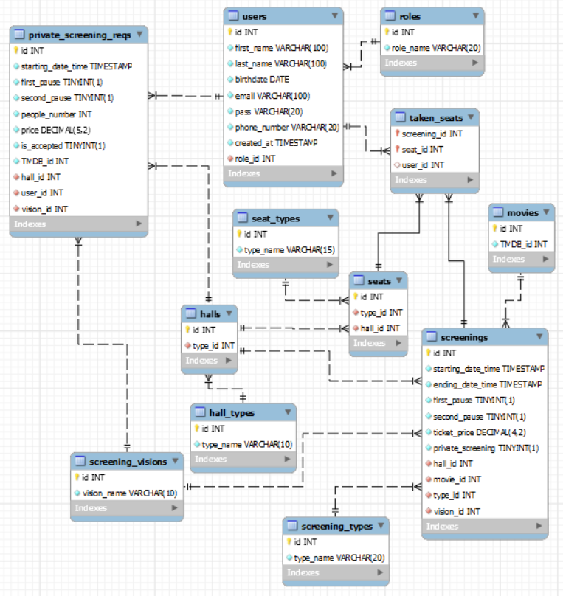

# SQL create skripta

CREATE DATABASE cinema_app CHARACTER SET UTF8MB4;

USE cinema_app;

CREATE TABLE roles (

    id INT NOT NULL AUTO_INCREMENT PRIMARY KEY,

    role_name VARCHAR(20) NOT NULL

);

CREATE TABLE users (

    id INT NOT NULL AUTO_INCREMENT PRIMARY KEY,

    first_name VARCHAR(100) NOT NULL,

    last_name VARCHAR(100) NOT NULL,

    birthdate DATE NOT NULL,

    email VARCHAR(100) NOT NULL UNIQUE,

    pass VARCHAR(20) NOT NULL,

    phone_number VARCHAR(20) NOT NULL UNIQUE,

    created_at TIMESTAMP NOT NULL DEFAULT NOW(),

    role_id INT NOT NULL,

    FOREIGN KEY (role_id) REFERENCES roles(id)

);

CREATE TABLE movies (

    id INT NOT NULL AUTO_INCREMENT PRIMARY KEY,

    TMDB_id INT NOT NULL UNIQUE

);

CREATE TABLE hall_types (

    id INT NOT NULL AUTO_INCREMENT PRIMARY KEY,

    type_name VARCHAR(10) NOT NULL

);

CREATE TABLE halls (

    id INT NOT NULL AUTO_INCREMENT PRIMARY KEY,

    type_id INT NOT NULL,

    FOREIGN KEY (type_id) REFERENCES hall_types(id)

);

CREATE TABLE screening_types (

    id INT NOT NULL AUTO_INCREMENT PRIMARY KEY,

    type_name VARCHAR(20) NOT NULL

);

CREATE TABLE screening_visions (

    id INT NOT NULL AUTO_INCREMENT PRIMARY KEY,

    vision_name VARCHAR(10) NOT NULL

);

CREATE TABLE screenings (

    id INT NOT NULL AUTO_INCREMENT PRIMARY KEY,

    starting_date_time TIMESTAMP NOT NULL,

    ending_date_time TIMESTAMP NOT NULL,

    first_pause BOOL NOT NULL,

    second_pause BOOL NOT NULL,

    ticket_price DECIMAL(5,2) NOT NULL,

    private_screening BOOL NOT NULL,

    hall_id INT NOT NULL,

    movie_id INT NOT NULL,

    type_id INT NOT NULL,

    vision_id INT NOT NULL,

    FOREIGN KEY (hall_id) REFERENCES halls(id),

    FOREIGN KEY (movie_id) REFERENCES movies(id),

    FOREIGN KEY (type_id) REFERENCES screening_types(id),

    FOREIGN KEY (vision_id) REFERENCES screening_visions(id)

);

CREATE TABLE private_screening_reqs (

    id INT NOT NULL AUTO_INCREMENT PRIMARY KEY,

    starting_date_time TIMESTAMP NOT NULL,

    first_pause BOOL NOT NULL,

    second_pause BOOL NOT NULL,

    people_number INT NOT NULL,

    price DECIMAL(5,2) NOT NULL,

    is_accepted BOOL NOT NULL,

    TMDB_id INT NOT NULL,

    hall_id INT NOT NULL,

    user_id INT NOT NULL,

    vision_id INT NOT NULL,

    FOREIGN KEY (hall_id) REFERENCES halls(id),

    FOREIGN KEY (user_id) REFERENCES users(id),

    FOREIGN KEY (vision_id) REFERENCES screening_visions(id)

);

CREATE TABLE seat_types (

    id INT NOT NULL AUTO_INCREMENT PRIMARY KEY,

    type_name VARCHAR(15) NOT NULL

);

CREATE TABLE seats (

    id INT NOT NULL AUTO_INCREMENT PRIMARY KEY,

    type_id INT NOT NULL,

    hall_id INT NOT NULL,

    FOREIGN KEY (hall_id) REFERENCES halls(id),

    FOREIGN KEY (type_id) REFERENCES seat_types(id)

);

CREATE TABLE taken_seats (

    screening_id INT NOT NULL,

    seat_id INT NOT NULL,

    user_id INT,

    PRIMARY KEY (screening_id, seat_id),

    FOREIGN KEY (screening_id) REFERENCES screenings(id),

    FOREIGN KEY (seat_id) REFERENCES seats(id),

    FOREIGN KEY (user_id) REFERENCES users(id)

);

# INSERT naredbe i Node.js skripta za punjenje baze testnim podacima

## INSERT naredbe

INSERT INTO roles (role_name) VALUES ('Member'), ('Moderator'), ('Administrator');

INSERT INTO hall_types (type_name) VALUES ('2D'), ('2D Extreme'), ('3D'), ('3D Extreme'), ('Real 3D'), ('4DX');

INSERT INTO halls (type_id) VALUES (1), (2), (2), (5), (6);

INSERT INTO screening_types (type_name) VALUES ('Normal'), ('Premiere'), ('Prepremiere'), ('Late night'), ('Kids'), ('Private');

INSERT INTO seat_types (type_name) VALUES ('Normal'), ('VIP'), ('LoveBox');

INSERT INTO screening_visions (vision_name) VALUES ('2D'), ('2D Extreme'), ('3D'), ('3D Extreme'), ('Real 3D'), ('4DX');

INSERT INTO users (first_name, last_name, birthdate, email, pass, phone_number, role_id) VALUES

('Elnur', 'Bjelić', '2002-11-09', 'elnur.bjelic1337@gmail.com', 'elnurdev', '0603179304', 3),

('Amer', 'Delić', '2003-10-22', 'amer.delic1337@gmail.com', '12345', '555333', 1);

INSERT INTO

screenings(id, starting_date_time, ending_date_time, first_pause, second_pause, ticket_price, private_screening, hall_id, movie_id, type_id, vision_id)

VALUES

(9,'2022-05-30 18:00:00','2022-05-30 20:06:00',0,0,8.00,0,2,1,2,2),

(10,'2022-05-30 22:50:00','2022-05-31 00:56:00',0,0,12.00,0,5,1,1,5),

(11,'2022-05-30 22:50:00','2022-05-31 00:56:00',0,0,8.00,0,2,1,1,2),

(12,'2022-05-30 22:50:00','2022-05-31 00:56:00',0,0,10.00,0,4,1,1,4),

(13,'2022-05-31 22:50:00','2022-06-01 00:56:00',0,0,10.00,0,4,1,1,4),

(14,'2022-05-31 22:50:00','2022-06-01 00:56:00',0,0,10.00,0,5,1,1,4),

(15,'2022-05-31 20:30:00','2022-05-31 22:36:00',0,0,10.00,0,2,1,4,2),

(16,'2022-05-31 18:00:00','2022-05-31 20:07:00',0,0,8.00,0,2,3,1,2),

(17,'2022-05-31 18:00:00','2022-05-31 20:07:00',0,0,8.00,0,1,3,1,2),

(18,'2022-05-31 18:00:00','2022-05-31 20:07:00',0,0,8.00,0,4,3,1,2),

(19,'2022-05-31 18:00:00','2022-05-31 20:07:00',0,0,8.00,0,3,3,1,2),

(20,'2022-05-30 18:00:00','2022-05-30 20:07:00',0,0,8.00,0,3,3,1,2),

(21,'2022-05-30 18:00:00','2022-05-30 20:07:00',0,0,8.00,0,1,3,1,2),

(22,'2022-05-30 18:00:00','2022-05-30 20:07:00',0,0,8.00,0,4,3,1,2);

## Node.js skripta

let query = 'INSERT INTO seats(type_id, hall_id) VALUES (1, 1)';

for (let counter = 0; counter < 99; counter++) {

    database.query(query, (err, result) => {

        if (err) {

            console.log(err);

        } else {

            console.log(result);

        }

    });

}

query = 'INSERT INTO seats(type_id, hall_id) VALUES (2, 1)';

for (let counter = 0; counter < 13; counter++) {

    database.query(query, (err, result) => {

        if (err) {

            console.log(err);

        } else {

            console.log(result);

        }

    });

}

query = 'INSERT INTO seats(type_id, hall_id) VALUES (3, 1)';

for (let counter = 0; counter < 13; counter++) {

    database.query(query, (err, result) => {

        if (err) {

            console.log(err);

        } else {

            console.log(result);

        }

    });

}

query = 'INSERT INTO seats(type_id, hall_id) VALUES (1, 2)';

for (let counter = 0; counter < 111; counter++) {

    database.query(query, (err, result) => {

        if (err) {

            console.log(err);

        } else {

            console.log(result);

        }

    });

}

query = 'INSERT INTO seats(type_id, hall_id) VALUES (2, 2)';

for (let counter = 0; counter < 10; counter++) {

    database.query(query, (err, result) => {

        if (err) {

            console.log(err);

        } else {

            console.log(result);

        }

    });

}

query = 'INSERT INTO seats(type_id, hall_id) VALUES (3, 2)';

for (let counter = 0; counter < 10; counter++) {

    database.query(query, (err, result) => {

        if (err) {

            console.log(err);

        } else {

            console.log(result);

        }

    });

}

query = 'INSERT INTO seats(type_id, hall_id) VALUES (1, 3)';

for (let counter = 0; counter < 111; counter++) {

    database.query(query, (err, result) => {

        if (err) {

            console.log(err);

        } else {

            console.log(result);

        }

    });

}

query = 'INSERT INTO seats(type_id, hall_id) VALUES (2, 3)';

for (let counter = 0; counter < 10; counter++) {

    database.query(query, (err, result) => {

        if (err) {

            console.log(err);

        } else {

            console.log(result);

        }

    });

}

query = 'INSERT INTO seats(type_id, hall_id) VALUES (3, 3)';

for (let counter = 0; counter < 10; counter++) {

    database.query(query, (err, result) => {

        if (err) {

            console.log(err);

        } else {

            console.log(result);

        }

    });

}

query = 'INSERT INTO seats(type_id, hall_id) VALUES (1, 4)';

for (let counter = 0; counter < 128; counter++) {

    database.query(query, (err, result) => {

        if (err) {

            console.log(err);

        } else {

            console.log(result);

        }

    });

}

query = 'INSERT INTO seats(type_id, hall_id) VALUES (2, 4)';

for (let counter = 0; counter < 16; counter++) {

    database.query(query, (err, result) => {

        if (err) {

            console.log(err);

        } else {

            console.log(result);

        }

    });

}

query = 'INSERT INTO seats(type_id, hall_id) VALUES (3, 4)';

for (let counter = 0; counter < 16; counter++) {

    database.query(query, (err, result) => {

        if (err) {

            console.log(err);

        } else {

            console.log(result);

        }

    });

}

query = 'INSERT INTO seats(type_id, hall_id) VALUES (1, 5)';

for (let counter = 0; counter < 66; counter++) {

    database.query(query, (err, result) => {

        if (err) {

            console.log(err);

        } else {

            console.log(result);

        }

    });

}

query = 'INSERT INTO seats(type_id, hall_id) VALUES (2, 5)';

for (let counter = 0; counter < 11; counter++) {

    database.query(query, (err, result) => {

        if (err) {

            console.log(err);

        } else {

            console.log(result);

        }

    });

}

query = 'INSERT INTO seats(type_id, hall_id) VALUES (3, 5)';

for (let counter = 0; counter < 11; counter++) {

    database.query(query, (err, result) => {

        if (err) {

            console.log(err);

        } else {

            console.log(result);

        }

    });

}

# Web aplikacija

U ovom dijelu predstavljen je izgled same web aplikacije sa objašnjenjima. Na svakoj stranici nalazi se navigacioni bar u kojem, kao gost imamo pristup samo početnoj stranici, a kao registrovan korisnik možemo podnijeti zahtijev za privatnu projekciju. Kao admin možemo pristupiti i admin panelu koji ću detaljnije objasniti u tekstu ispod.

## Početna stranica

Početna stranica predstavlja stranicu na kojoj možemo da vidimo nadolazeće projekcije filmova. Na vrhu stranice nalazi se navigacioni bar sa danima, gdje klikom na neku od ponuđenih stavki filtriramo projekcije koje se dešavaju tog dana. Početna stranica je podijeljena na kartice filmova, gdje svaka kartica sadrži poster, naziv, žanrove, datum izlaska film, najpopularnije glumce, detaljan opis kao i listu projekcija filma u odabranom danu. Klikom na poster ili naziv filma aplikacije nas odvodi na stranicu o tom filmu, dok klikom na jednu od ponuđenih projekcija aplikacija nas odvodi na stranicu same projekcije.

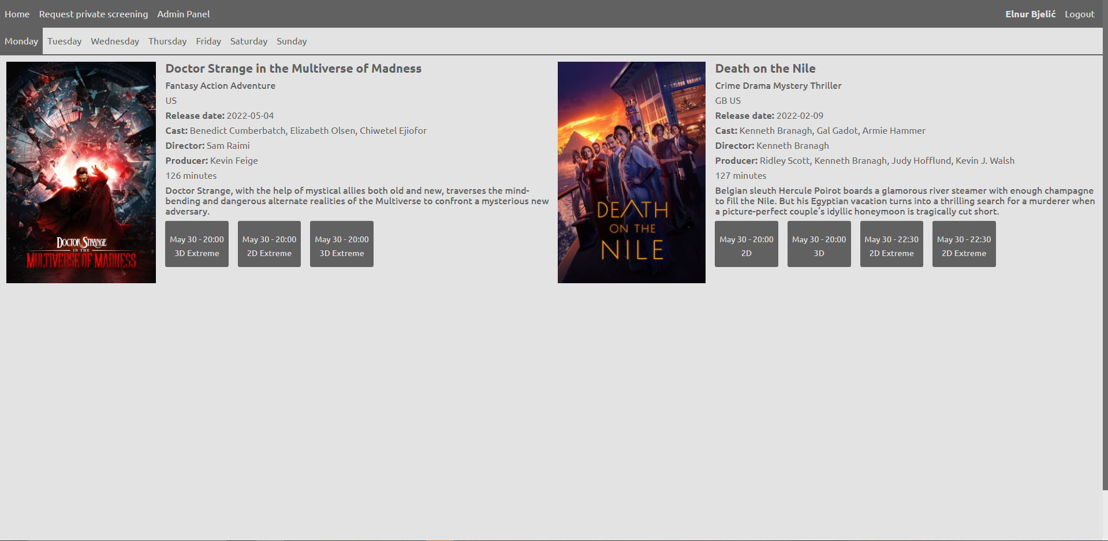

Slika – Izgled početne stranice

## Stranica filma

Stranica filma predstavlja stranicu na kojoj možemo da pogledamo detaljnije informacije o filmu koji zanima kupce. Na početku stranice nalazi se poster filma i informacije kao što su naziv filma, žanrovi, datum izlaska i slično. Pored toga nalaze se trenutno dostupne projekcije za taj film i dugme za gledanja trejlera, gdje se na klik ispod otvara sekcija sa trejlerima. Ispod glavne sekcije nalaze se još dvije sekcije, prva sa glumcima i njihovim ulogama i druga sa ekipom koja je radila na filmu i njihovim pozicijama. Za svakog glumca i člana ekipe dostupna je fotografija i ove dvije sekcije podijeljene su na kartice.

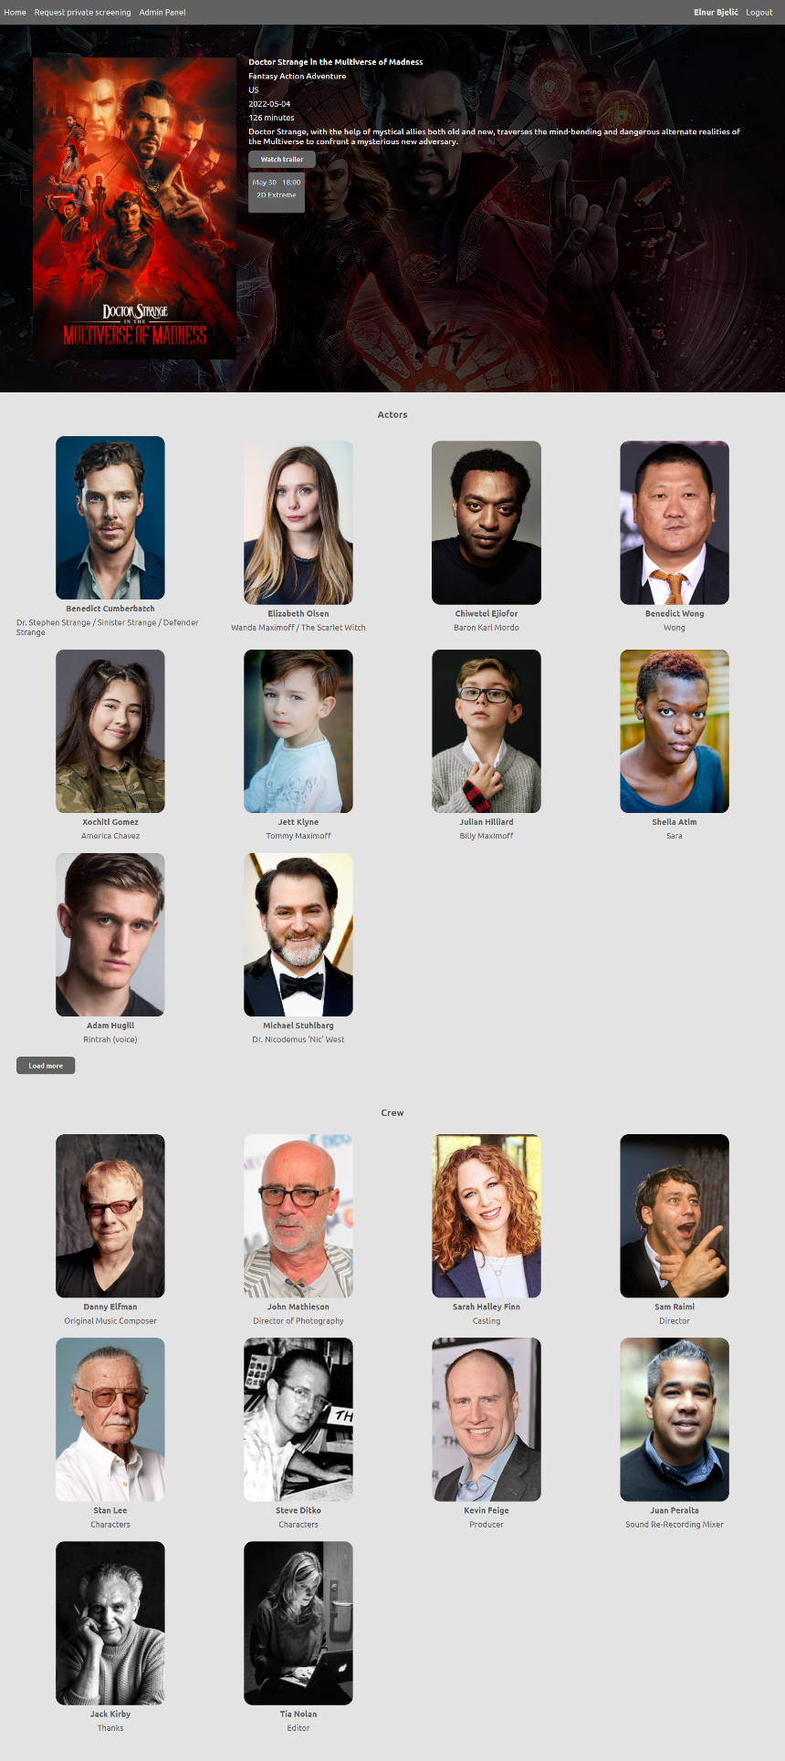

Slika – Izgled stranice filma

## Stranica projekcije

Stranica projekcije predstavlja stranicu na kojoj imamo prikazane detaljne informacije o samoj projekciji, odnosno koja mjesta su slobodna, a koja zauzeta. Moguće je selektovati željeno slobodno sjedalo i odabrati opciju za kupovinu karte, ili ako ste zaposleni u kinu opciju prodaje karte. Na samom vrhu nalaze se informacije o filmu i koja boja sjedala predstavlja status sjedala.

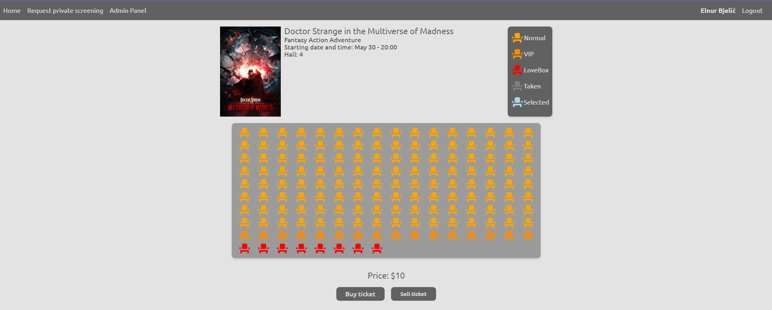

Slika – Izgled stranice za projekciju

## Stranica za podnošenje zahtjeva za privatnu projekciju

Ova stranica služi korisnicima kako bi podnijeli zahtjeve za privatnu projekciju. Na početku stranice nalazi se input u kojem kucam naziv filma, dok se odma ispod nalazi traka sa filmovima koji odgovaraju korisničkom pretraživanju. Traka sa filmovima se ažurira u realnom vremenu i klikom na određeni poster filma selektujete taj film. Kao indikator da je film selektovan, ime filma se ispisuje ispod trake. Ispod trake se nalaze elementi koje treba popuniti, a to su zapravo detalji o samoj projekciji kao što su vrijeme početka, sala, broj ljudi na projekciji, da li želite pauzu ili ne i slično.

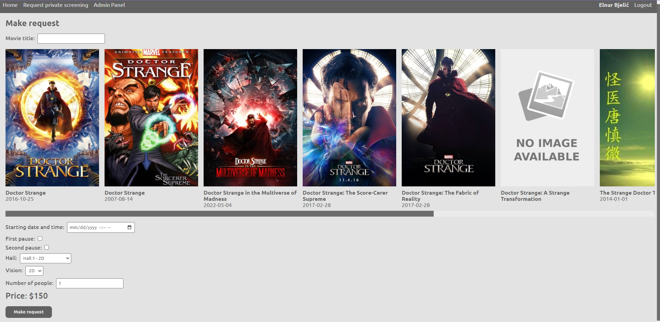

Slika – Izgled stranice za podnošenje zahtjeva za privatnu projekciju

## Admin panel

Ulaskom na admin panel mijenja se struktura navigacionog bara. U admin panelu navigacioni bar se sastoji od stavki koje vode na početnu stranicu, stranicu za dodavanje novih projekcija i stranicu za pregledanje zahtijeva za privatne projekcije.

## Stranica za dodavanje novih projekcija

Kao i stranica za podnošenje zahtijeva za privatnu projekciju, ova stranica posjeduje ista prva dva elementa, dok su elementi koje moramo popuniti nakon odabira filma malo drugačiji.

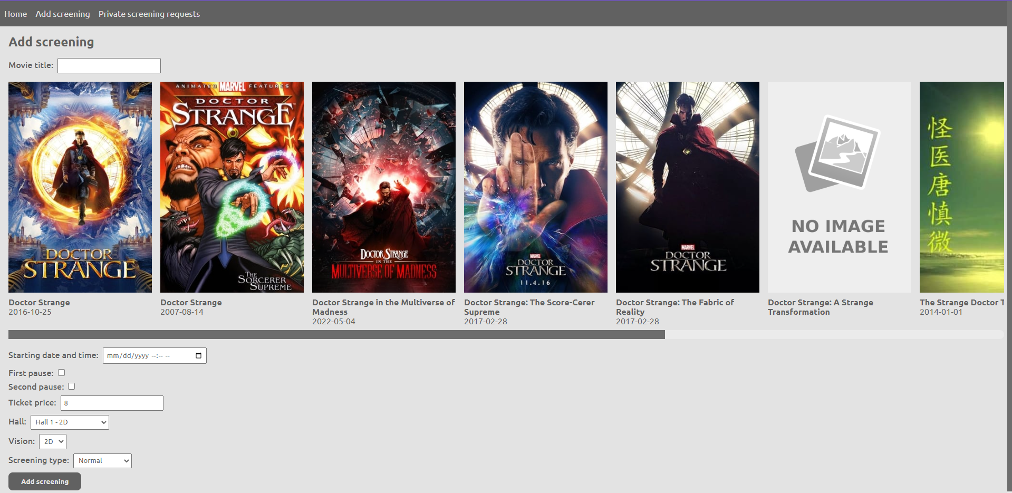

Slika -Izgled stranice za dodavanje novih projekcija

## Stranica za pregledanje zahtjeva za privatne projekcije

Stranica za pregledanje zahtjeva za privatne projekcije sastoji se od kartica koje se nalaze jedan ispod druge i zaposleni ima mogućnost da prihvati ili odbije zahtijev. Na karticama se još nalazi i poster i naziv filma i detalji o projekciji koje je korisnik unio kada je popunjavao zahtjev.



Slika - Izgled stranice kada postoji novi zahtjev

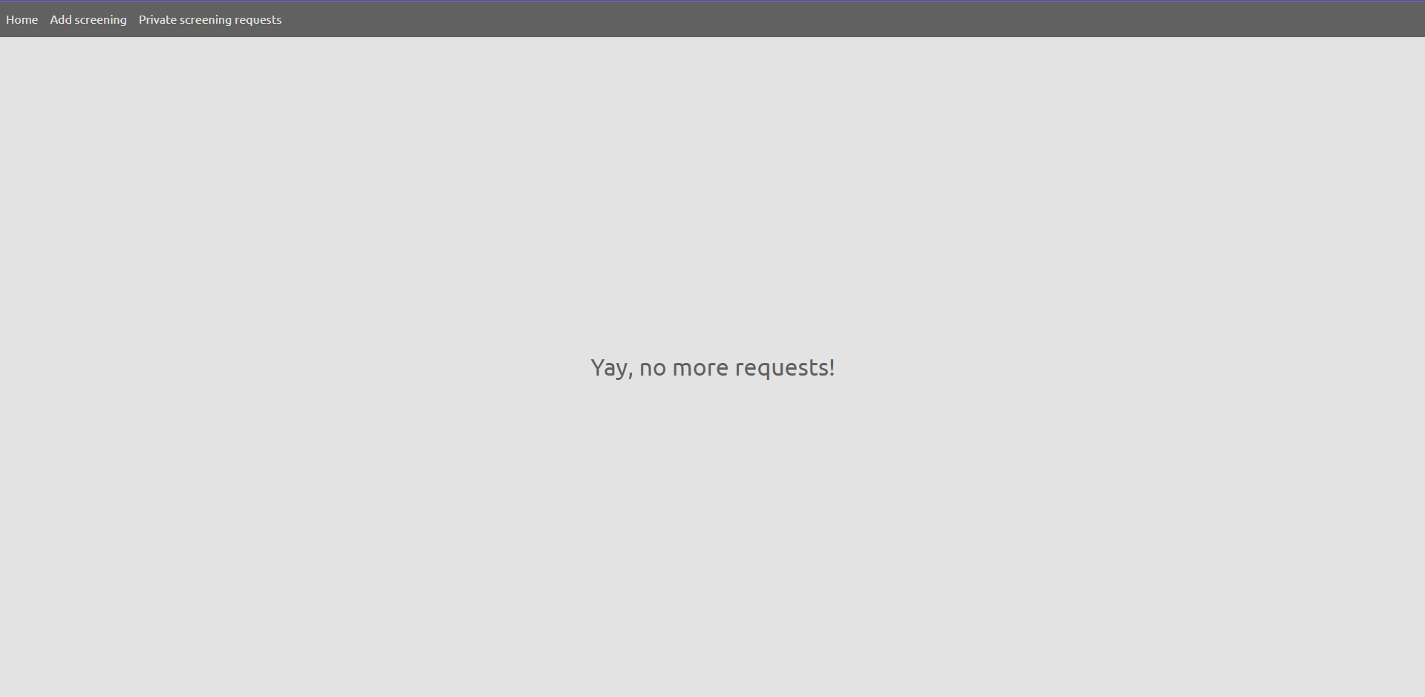

Slika – Izgled stranice kada nema zahtjeva

# Zaključak

Za ovu temu sam se odlučio jer je ona predstavljala pravi izazov i test mog znanja. Proširio sam svoje vidike i unaprijedio znanje izradom maturskog rada. Znanje sam najviše unaprijedio u dizajniranju baze podataka i izradi web aplikacije. Zadovoljan sam trenutnim stanjem aplikacije i tek na kraju sada vidim koliko još ima mjesta za poboljšanja. Aplikaciju je moguče dorađivati, ali i ovakva sigurno može poslužiti jednom kinu. Svidjela mi se izrada full stack aplikacije i definitivno ću nastaviti da se usavršavam u ovom polju.

# Literatura

1. Selma Krajinović, *Baze podataka 4*
2. <https://www.mysql.com/>
3. <https://reactjs.org/>
4. <https://nodejs.org/en/>
5. <https://expressjs.com/>

|  |
| --- |
| Mišljenje mentora o radu: ____________________________________________________________________________________________________________________________________________________________________________________________________________________________________________________________________________________________________________________________________________________________________________________________________________________________________________________________________________________________________________________________________________________________________________________________________________________________________________________________________________________________________________________________________________________________________________________________________________________________________________________________________________________________________________________________________ |

Predložena ocjena: ___________________ ( __ )

Ispitivač:_____________________________

Članovi komisije:

1.___________________________________

2.___________________________________

Izdvojeno mišljenje:

Datum odbrane: ___. ___. _______.